Приложение №1 к техническому заданию

СПЕЦИФИКАЦИЯ
№ | Визуализация изделия | Наименование продукции | Ед.  изм. | Кол-во | Цена руб. | Сумма руб.
1 | Кухня  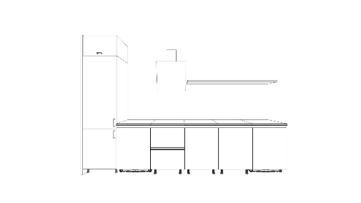 | Размер 3600*600*2670  Фасады ЛДСП Egger Зелёный  оливковый U640 ST9  Корпус ЛДСП Kronospan K696 Umber Primavera Oak  Полка ЛДСП Kronospan K696 Umber Primavera Oak, по низу врезная подсветка 2800К  Столешница Акриловый камень Белый полярный A 237, толщина 12 мм  Механизмы открывания ящиков – скрытого монтажа с доводчиком,  в верхнем устанавливается ящик в ящике.  Механизм открывания дверей – с доводчиком.  Ручка – «Гола»  Слева глухая панель , отделяющая зону кухни | шт | 1 | 352466,67 | 352466,67
2 | 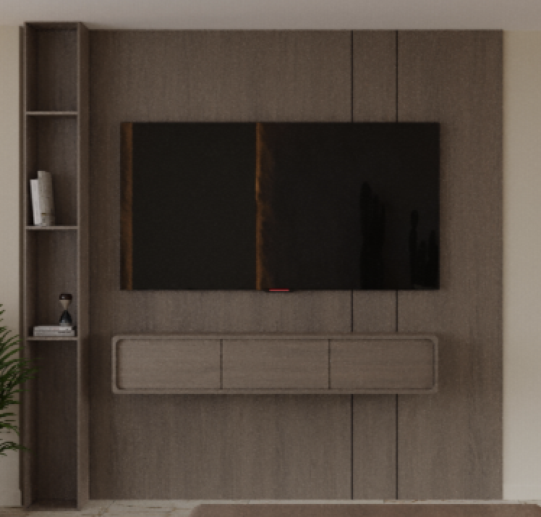  Стеллаж с подвесной TV тумбой | Размер 2600*2670*200  материал ЛДСП Kronospan K696 Umber Primavera Oak  Кашпо 400*300*500  материал ЛДСП Kronospan K696 Umber Primavera Oak | шт | 1 | 80200,00 | 80200,00
3 | Тумба под умывальник с зеркалом.  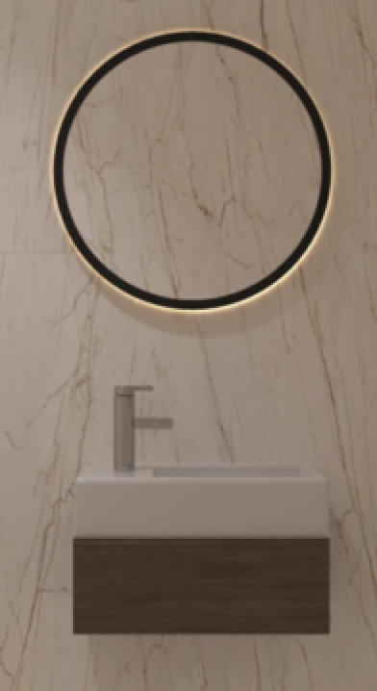 | Размер  400*250*200  Материал корпуса материал ЛДСП  Kronospan K696 Umber Primavera Oak  Зеркало d=500мм с Led подсветкой 2800К | шт |  | 34773,33 | 34773,33
4 | Кровать с изголовьем, п/к тумбами и подвесными шкафами  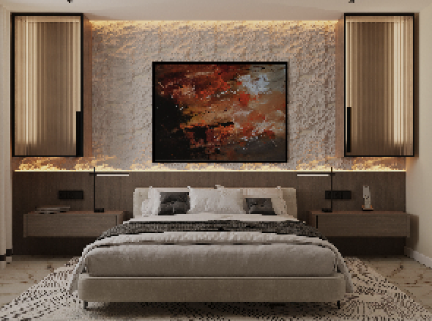 | Размер спального места 1600*2000  Изголовье кровати 3300*700 с Led подсветкой 2800К ;материал корпуса ЛДСП Kronospan K696 Umber Primavera Oak  Подвесные прикроватные тумбы 2 шт 600*400*250 с 1 ящиком, механизм – скрытого монтажа с доводчиком Материал корпуса и фасада ЛДСП  Kronospan K696 Umber Primavera Oak  Шкаф подвесной 2шт 500*1400*300  Материал корпуса ЛДСП  Kronospan K696 Umber Primavera Oak , фасад Стекло узорчатое MORU бронза-напыление 5 мм в алюминиевом профиле цвет9005 мат. По периметру корпуса внутри предусмотреть Lel подсветку в профиле 2 800К | шт | 1 | 289300,00 | 289300,00
5 | Декоративная накладка на стену с тумбой  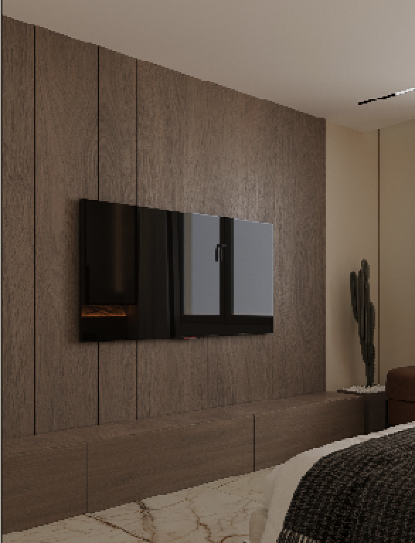 | Размер 2800*2670*200  Материал корпуса ЛДСП  Kronospan K696 Umber Primavera Oak | шт | 1 | 43666,67 | 43666,67
6 | Шкаф подвесной с зеркалом  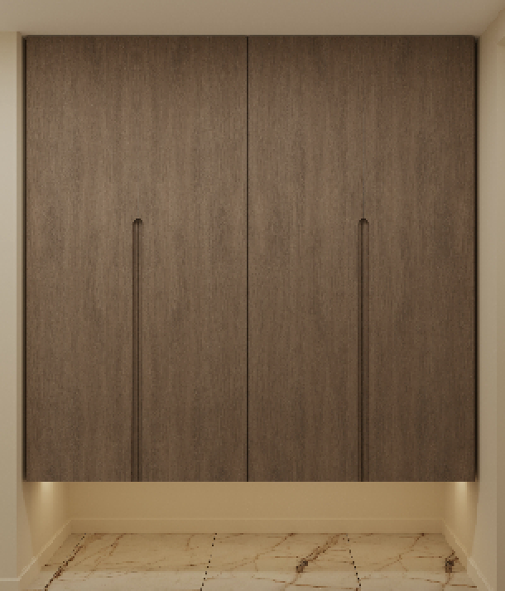 | Размер 1800*2270*520  материал корпуса ЛДСП Kronospan K696  Umber Primavera Oak, Led подсветка 2800К по нижней части  шкафа  Зеркало 800*1600мм в раме толщина 30мм материал массив тонировка под цвет K696 Umber Primavera Oak  В правом шкафу полка + штанга для одежды, в левом - полки | шт | 1 | 101616,67 | 101616,67
7 | Тумба под раковину с зеркалом  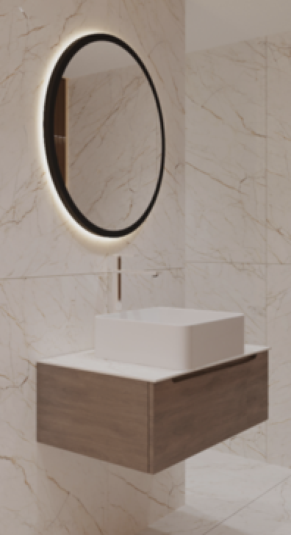 | Размер 770*400*300 материал корпуса ЛДСП  Kronospan K696 Umber Primavera Oak; материал столешницы  Столешница акримовый камень, толщиной 12 мм Белый полярный A 237  Одна выдвижная шуфлядка.  Зеркало d=700мм с Led подсветкой 2800К | шт | 1 | 61663,33 | 61663,33
8 | Стеллаж в санузел.  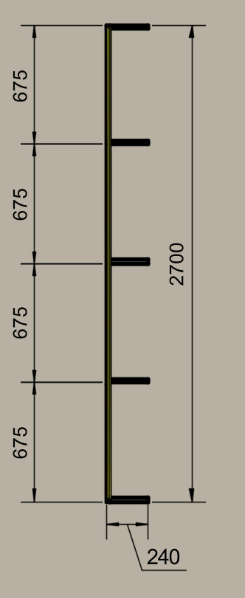  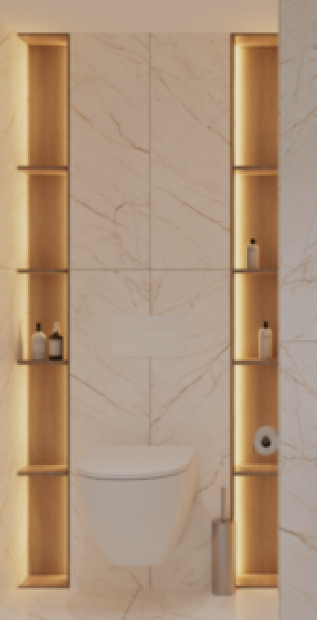 | Размер 240*2670*240  материал корпуса ЛДСП Kronospan K696 Umber Primavera Oak с боковой вертикальной Led подсветкой 2800К | шт | 2 | 10991,67 | 21983,34
9 | Кровать с мягким Г-образным изголовьем.  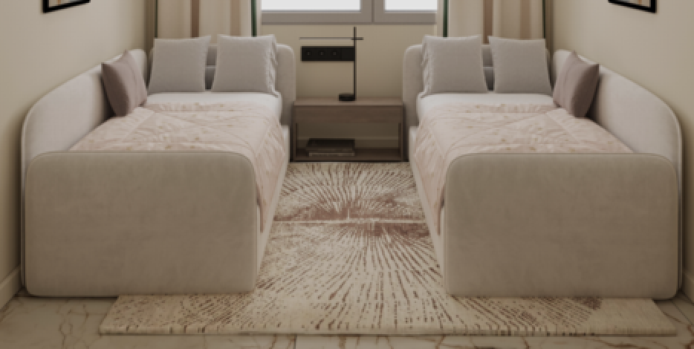 | Размер  2050*850*700мм  Высота изголовья 250мм  Материал ткань (цвет ткани согласовать с дизайнером) | шт | 2 | 49640,00 | 99280,00
10 | Тумба прикроватная | Размер 500*400*450мм  с одним выдвижным ящиком и нижней полкой; материал корпуса ЛДСП Kronospan  K696Umber Primavera Oak | шт | 1 | 10303,33 | 10303,33
11 | Шкаф  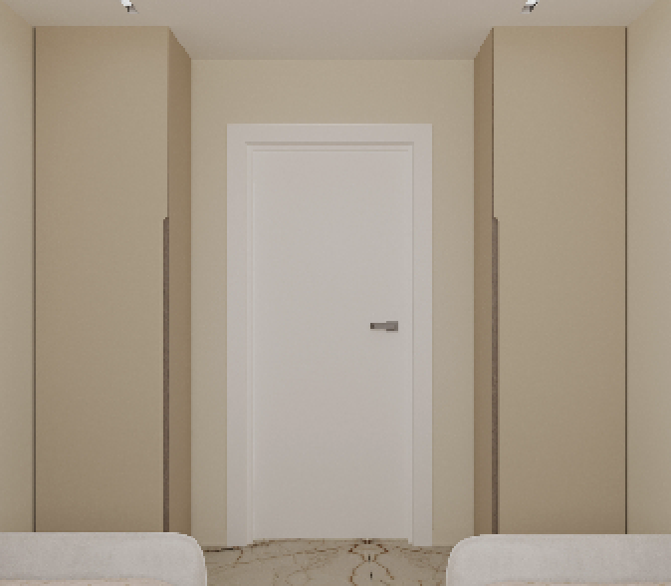 | Размер 450*550*2670мм  материал корпуса ЛДСП Kronospan  K696Umber Primavera Oak | шт | 2 | 41833,33 | 83666,66
12 | Доставка/разнос |  | шт |  |  | 25333,33
13 | Сборка/установка |  | шт |  |  | 72206,00
 | Итого |  |  |  |  | 1 276 459,33

Начальник управления М.И. Герасимович
Начальник службы размещения и сервиса А.Н. Лебединец

